109 年全民運動會民俗體育國中組學習單~慢速壘球
校名： 國中 班級： 年 班 座號： 姓名：
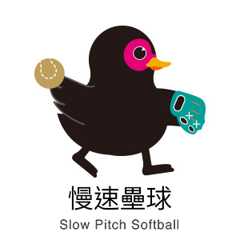 【棒、壘球的主要差異】
比較項目 | 棒球 （青少棒以上） | 快速壘球 | 慢速壘球
投手板距離 | 18.3公尺 | 女子：12.2公尺  男子：14公尺 | 女子：14公尺  男子：15.2公尺
比賽局數 | 9 | 7 | 7
守備球員 | 9人 | 9人 | 10人
投球方式 | 無限制 | 由下往上拋 | 由下往上拋
投球球速 | 無限制 | 無限制 | 不可過快
投球飛行弧度 | 無限制 | 無限制 | 應以拋物曲線弧度飛行 其頂點離地面應在 1.82～3.65公尺之間
慢速壘球所需的裝備：壘球、球棒、棒壘球專用球鞋、手套、頭盔、壘包、統一服裝…
慢速壘球握球法：四指握球法、五指握球法
團隊合作應具備的特點：1.具備明確且令人振奮的目標2.有能力勝任的團隊成員3.有一致的承諾4.有同心協力的氛圍5.有紀律的領導
- 請寫出慢速壘球運動中的裝備（列舉五種）：

- 請寫出慢速壘球地握球法（兩種）：

- 請寫出慢速壘球投手投球拋物線頂點與地面的距離多少？

- 請寫出慢速壘球與棒球規則不同的地方（列舉三種）：

5.你從看過的慢速壘球比賽中看到了甚麼精神？請舉例

